Проект «Калейдоскоп».

1.Создать в графическом редакторе 2 спрайта в виде нескольких кругов.
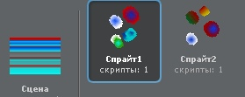
2. Создать сцену и 1 костюм, отредактировать в графическом редакторе.

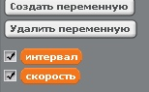

3. Создать две переменные скорость и интервал

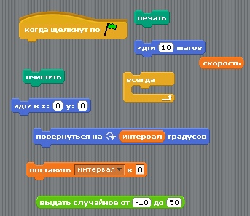
4. Используя скрипты, собрать программу для спрайта.

5.Для второго спрайта создать программу самостоятельно.

6.Запустить программу и отредактировать параметры.

